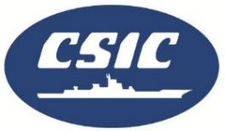
 | 武船集团青岛北海船舶重工有限责任公司

企业质量信用报告

第一部分报告前言

• 报告内容客观性申明： 本报告内容真实可靠，经公司会议专题审议通过。
• 报告组织范围： 武船集团青岛北海船舶重工有限责任公司
• 报告时间范围：2018年8月2日

董事长致辞：
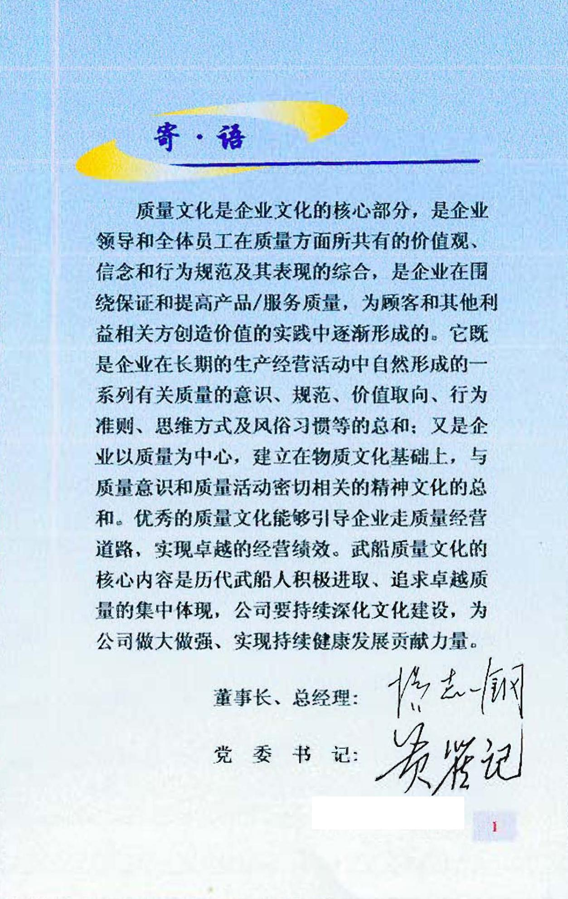
企业简介：
青岛北海船舶重工有限责任公司是隶属于中国船舶重工集团的大型造修船企业。企业始建于1898年，历经数次搬迁、扩建，现坐落在青岛经济技术开发区漓江东路369号。主要从事船舶建造、海洋工程及大型钢结构的建造与修理、船舶修理与改装、玻璃钢艇和铝合金艇及船舶救生设备降放装置的设计与制造。
公司于2004年整体搬迁至青岛经济技术开发区的海西湾造修船基地，建设总投资74亿元，陆域面积约330公顷，主要由造船区、修船区和游艇区组成，海域宽阔，水深浪小，长年不冻，具有得天独厚的造船生产条件。基础设施主要包括：30万吨、50万吨造船坞各1座，15万吨、30万吨修船坞各1座，10万吨浮船坞1座，600T龙门吊4座，350T龙门吊2座，联合厂房11.7万m2，平面厂房4万m2 ，曲面厂房3.6万m2 ，喷涂厂房4.8万m2，码头岸线长度5km，规划设计年造船能力近期204万载重吨、远期扩大到468万载重吨。公司技术力量雄厚，现有正式职工2600余人，其中工程技术人员800余人，质量控制及产品检验人员150余人，环境管理人员30余人，职业健康安全管理人员共120余人。
公司能够按照CCS、DNV、LR、ABS、BV、NK等多个国家船级社的规范和国际公约，建造、修理50万吨级以下的各种船舶、海洋工程以及大型钢结构。
迄今为止，公司共承建了260多个国内外船舶建造项目。其中包括：两条4180m3开体泥驳（目前亚洲最大全开体式驳船）；公司自行设计和建造了框架船式整平机、坐底式半圆沉箱安装船（属国内首创）；建造了十万吨级和八万吨级浮船坞；建造的4条国内最大打桩船（93.5米）；建造交付了系列8.2万吨/18万吨级散货船、25万吨矿砂船，标志着公司步入了国内大型造船企业的行列。
公司一直从事于各种类型海洋工程产品的建造，其中包括：建造了“胜利二号”浅海步行式钻井平台（荣获1992年国家十大科技成果奖）、“埕岛中心一号”采油平台、“胜利作业三号” 自升式修井平台、“中油海63”修井平台、“中油海33”坐底式钻井平台及中油海系列自升式钻井平台等；中海油XJ-23 FPSO 10万吨级海上浮式生产储油船——“海洋石油115”（ 迄今山东省建造吨位最大、技术含量最高的

海洋工程项目）；“海洋石油229”三万吨导管架下水驳船（亚洲最大）等。
公司承建的大型钢结构包括：青岛电视塔（国务院发展研究中心评为“中国第一钢塔”）、人行天桥等。
多年来，公司深化企业内部改革和发展，注重新技术的研究开发，推行全面质量管理，于2000年建立完善了质量管理体系并取得认证。为了适应于社会和企业发展的需要，公司在关注自己的“产品质量”形象基础上，更加注重其社会的影响和对全球环境的影响，关爱员工的健康和安全，追求健康可持续发展。为此，公司决定建立、实施环境及职业健康安全管理体系并与质量管理体系进行整合，完善和优化各项生产流程和管理流程，以进一步提升 “北船重工”的品牌内涵和综合管理水平。
联络方法
企业名称：青岛北海船舶重工有限责任公司
管理者代表：鲍会勇
联系电话：86756976
通讯地址：青岛经济技术开发区漓江东路369号
邮编：266520
传真：86756199

目 录
第一部分 报告前言 - 1 -
第二部分 报告正文 - 6 -
一、 质量文化与理念 - 7 -
（一） 质量文化组成 - 7 -
（二） 质量文化精神内涵 - 7 -
1、质量方针 - 7 -
2、质量理念 - 9 -
3、质量价值观 - 9 -
4、质量道德观 - 10 -
（三） 质量文化的行为落实 - 11 -
1、质量战略目标 - 11 -
2、质量行为准则 - 11 -
3、质量工作作风 - 12 -
4、自主质量管理规范 - 12 -
5、质量行为规范 - 12 -
（四） 质量文化物化体现 - 15 -
1、体现军工精神 - 16 -
2、履行社会责任 - 16 -
3、以顾客为关注焦点 - 16 -
4、武船特色的质量格言 - 16 -
5、追求卓越绩效 - 18 -
6、“武船”品牌效应 - 18 -
（五） 质量文化建设基本原则 - 19 -
1、领导推动 - 19 -
2、以人为本 - 19 -
3、全员参与 - 20 -
4、突出特色 - 21 -
5、继承创新 - 21 -
6、注重实效 - 21 -
（六） 质量管理经验 - 22 -
1、质量保证要诀 - 22 -
2、质量诚信准则 - 22 -
3、坚持 - 22 -
4、施工准备“四到位” - 22 -
5、工艺纪律六序法 - 23 -
6、广泛开展QC小组活动 - 23 -
7、开展质量双争竞赛 - 23 -
8、检验员工作要求 - 24 -
9、售后服务“快速反应” - 24 -
10、实施产品创精品工程 - 25 -
二、 内部质量管理 - 25 -
2.1质量管理机构 - 25 -
2.1.1 质量管理机构图 - 25 -
2.1.2管理职责和权限 - 25 -
2.1.3相关激励措施 - 30 -
2.2质量管理体系 - 31 -
2.2.1 质量管理体系的建立 - 31 -
2.2.2质量战略、质量方针和目标 - 31 -
2.2.3质量教育和内部沟通 - 31 -
2.2.4质量责任追究制度 - 31 -
2.3质量体系建设 - 32 -
2.4质量提升 - 32 -
2.5体系认可情况 - 32 -
第三部分 报告结语 - 33 -

第二部分 报告正文

质量文化与理念

质量文化组成
质量文化由精神内涵、行为落实和物化体现三部分有机构成。
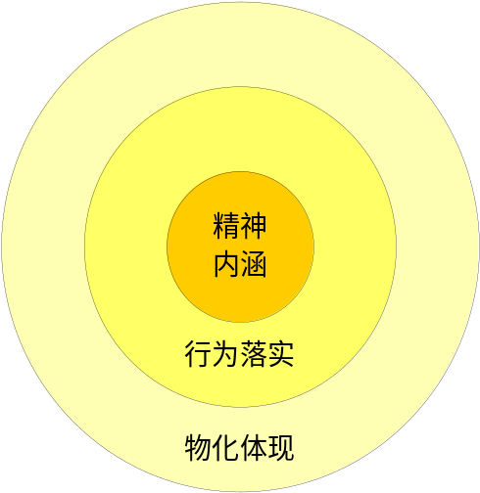
- 质量文化：是指以质量为中心，建立
- 在物质文化基础上，与质量意识和质量活动密切相关的精神活动的总和，是全体员工在质量方面所共有的价值观、信念、共识及规范的组合。

质量文化精神内涵
质量文化的精神内涵是支撑武船质量文化体系的灵魂，是所有武船人在质量工作中形成的质量意识和文化观念。
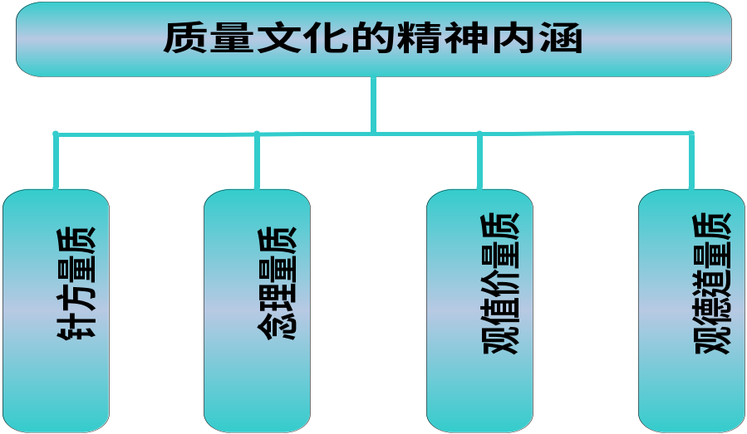
1、质量方针
追求卓越质量
超越顾客期望
塑造武船品牌
追求卓越质量
全体员工牢固树立“100＋1”的质量理念，遵循“一言一行对企业负责，一举一动为用户着想”的行为准则和“一次到位，一次做对，一次做好”的自主质量管理规范，秉承“质量负全责”的质量价值观及“产品体现人品，人品决定产品”的质量道德观，以卓越的工作质量创建卓越的产品质量，满足顾客需求，创造卓越绩效，在产品细分市场上有话语权，争当行业标杆，保持国内领先水平，赶超国际先进水平。

超越顾客期望
在完整、准确的识别、确定顾客要求并予以全部满足的同时，关注产品当前和未来发展的趋势和顾客的期望，在设计、制造中广泛研发、应用高新技术，采用国内、国际先进标准，实施持续改进，为顾客提供精品和优质服务，为顾客创造更多的价值，超越顾客期望。

- 公司顾客满意度趋势稳定。
塑造武船品牌

在产品承接、设计、制造、试验和服务的全过程实施武船品牌战略，创造精良的武船品牌产品，不断提升武船品牌的知名度、美誉度和忠诚度，不断扩大武船品牌的市场份额，塑造世界一流的武船品牌。

2、质量理念
“100+1”
“100”就是公司承制的产品100％地满足产品图样、技术文件和相关法律法规的要求；
“1”就是要在满足顾客要求并力争在超越顾客期望这个“1”上作努力；
公司践行“100+1”的质量理念，实现企业与顾客共赢，经营是践行“100+1”之源；设计是践行“100+1”之本；生产是践行“100+1”之重；对下道工序也要践行“100+1”。

3、质量价值观
质量负全责
每个人对自己的工作质量负全责；
各单位对自己的工作质量和产品质量负全责；公司提供的产品和服务对顾客负全责、对社会负全责、对国家负全责；
以国家至上，顾客第一，公平竞争为原则，为公司、各相关方和社会创造最大价值。
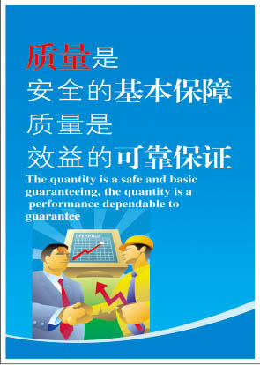
质量价值观：是员工对质量具有的共同价值取向和价值观念。质量价值观是质量文化的核心。

4、质量道德观
产品体现人品
人品决定产品
产品质量是企业员工品质的综合体现。人品决定产品质量，优质的产品来源于一流的人品，一流的人品铸就一流的品牌。追求卓越质量的产品，就要先培育高素质的人品。
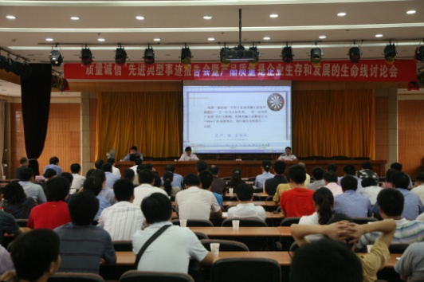
- 质量道德观：是员工对产品质量和质量工作所必须遵循的行为规范的总和，是职业道德在质量工作中的具体体现。

质量文化的行为落实
质量文化的行为落实是武船人在质量工作中的活动文化，是质量文化精神内涵在行为层面的展开和落实。
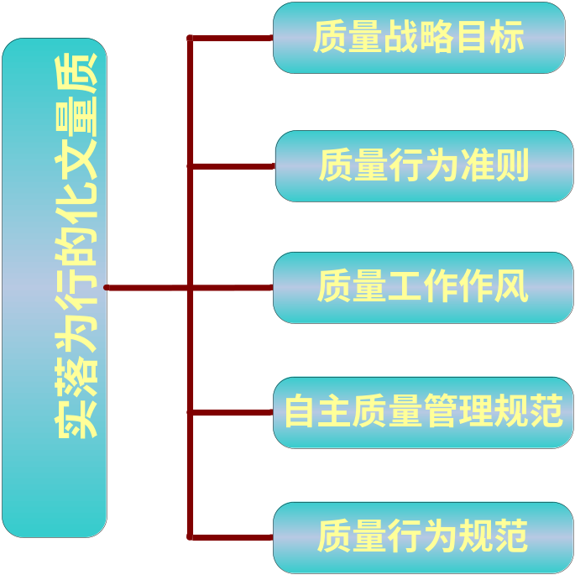

1、质量战略目标
◆ 深化公司质量文化建设，建成具有武船特色的质量文化体系并持续加强质量文化宣贯、践行和拓展，确保质量文化深入人心；优化母子公司质量管控体系，确保公司质量管理体系有效、高效运行；全面推行卓越绩效模式，不断提升公司管理水平和综合绩效，质量管理达到国内先进水平，争创全国质量奖。
◆ 开展产品实现策划，严格实施过程控制，努力塑造武船品牌，确保公司潜艇建造质量“世界一流、中国第一”；水面舰船建造质量国内最优；高端民船、桥梁钢结构、成套设备、海洋工程建造质量达到国际先进水平；能源装备建造质量达到国内领先水平；公司社会影响力和美誉度得到全面提高，“武船”品牌成为国际知名品牌。

2、质量行为准则
一言一行对企业负责
一举一动为用户着想
◇ 我们每个员工与武船同命运，共荣辱；时时刻刻关心公司经营和效益，事事处处珍惜公司信誉和维护公司形象，一言一行对企业负责；
◇ 全员树立用户至上观念，用户的需求和期望就是我们的任务，用户的要求就是我们的目标；想用户之想，急用户之急，全心全意为用户服务，一举一动为用户着想。
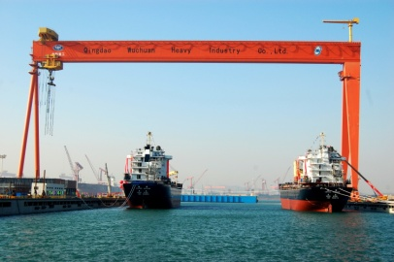

3、质量工作作风
严、细、实
◎ 严：严明的纪律、严肃的态度、严谨的作风；
◎ 细：指标细化、工作细心、措施细致；
◎ 实：说实话、办实事、求实效。

4、自主质量管理规范
每个人的每件事都做到：
一次到位：工作任务一次做完，确保完整性；
一次做对：工作任务一次成功，不返工，确保正确性；
一次做好：一次达到创精品、创优质的要求，追求卓越，创品牌。

5、质量行为规范

◇ 法规和制度：质量法规和制度是侧重于一个时期，为解决质量管理的共性问题，提出的政策导向、工作原则和要求。
◇ 标准和规范：标准和规范是针对产品科研生产提出的技术和管理要求，包括国家标准、国家军用标准、行业标准和企业标准以及相应的技术规范和管理规范。
◇ 质量管理体系文件：武船质量管理体系文件是针对公司六大产业产品质量管理，依据相关的规章和标准提出的工作要求，是公司质量管理体系运行、改进的依据。


质量管理体系文件结构
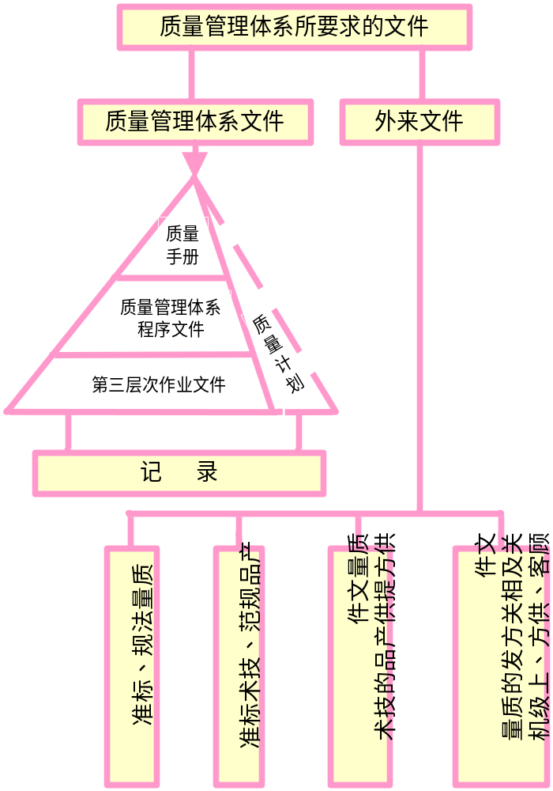

质量文化物化体现
质量文化的物化体现是武船质量文化的精神内涵和行为文化的外在表征，具有形象性和感知性。

- 质量文化物化体现
- 体现军工精神
- 履行社会责任
- 以顾客为关注焦点
- 特色质量格言
- 追求卓越绩效
- “武船”品牌效应

1、体现军工精神
武器装备质量是国防现代化建设的基础，是国家安全的重要保障，公司作为国防和军事装备的制造企业，始终把国家的强大与国防的强大紧密相连，坚定不移地把“国家利益至上，竭诚服务国防”的军工价值观深深融入企业的发展战略之中，为国防建设提供精良装备，增强我国国防实力，是武船人的天职和矢志不渝的追求。

2、履行社会责任
公司不断做大做强，六大主业共同发展，发挥军工企业综合优势，寓军于民，军品融合，大力服务国家经济建设，为社会创造物质财富，同时大力支持公益事业，开展节能减排，履行环保责任，关注员工需求，营造和谐氛围，为努力提高我国经济实力作贡献。

3、以顾客为关注焦点
公司依存于顾客，应当理解顾客当前和未来的需求，并满足顾客要求。公司秉承“超越顾客期望”的理念，一举一动为用户着想，以深入产品创精品为载体，推进技术创新和管理创新，进一步提升产品质量，提高顾客满意度，做一个值得顾客信赖的企业。

4、武船特色的质量格言
◆ 质量无小事，细节定成败。
◆ 以质量求生存，以信誉求发展，以管理求效益。
◆ 市场是海，质量是船，品牌是帆。
◆ 文化引导，制度保证，全员参与，打造精品。
◆ 树高尚人品，铸优质产品。

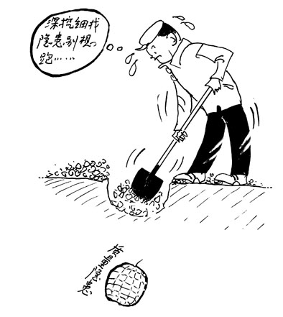

质 量 格 言
◆ 求精求实求质量，创新创效创一流。
◆ 创优质产品，树武船形象。
◆ 质量为先，信誉为重；
管理为本，服务为诚。
◆ 责任在心中，质量在手中，
踏踏实实做人，认认真真做事。
◆ 以质量求生存，以服务求信誉。

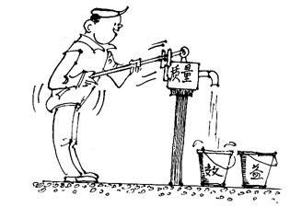
5、追求卓越绩效
卓越绩效模式是通过综合的组织绩效管理方法，使组织或个人得到进步和发展，提高组织的整体绩效和能力，为顾客和其他相关方创造价值并使组织持续获得成功的一种方法。
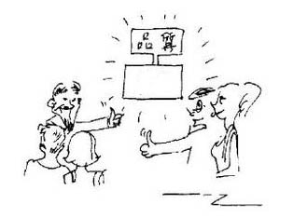
- 卓越
6、“武船”品牌效应
品牌不仅仅是一种产品的象征，是企业、产品、社会的文化形态的综合反映和体现，更是企业、产品与顾客之间关系的载体。品牌意味着高质量、高信誉、高效益，公司通过塑造品牌文化、创建品牌管理体系等方式打造“武船”品牌，从产品承接、设计、制造、试验和服务等全过程精益求精，
增强 “武船”品牌的知名度、美誉度和忠诚度，扩大“武船”品牌的效应，为公司赢得更大的市场。

质量文化建设基本原则

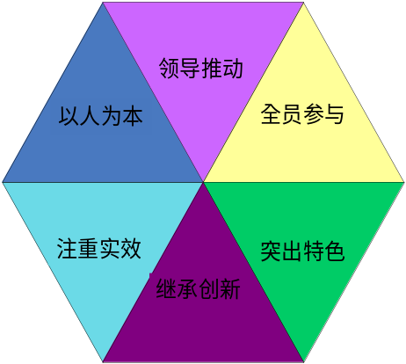
公司依据此六大原则实施质量文化的建设，使质量文化发挥其应有的作用。

1、领导推动
公司各级领导是质量文化建设的关键，是引路人和缔造者，公司的质量文化建设需要各级领导的大力倡导、精心策划、积极推动并提供资源保证。

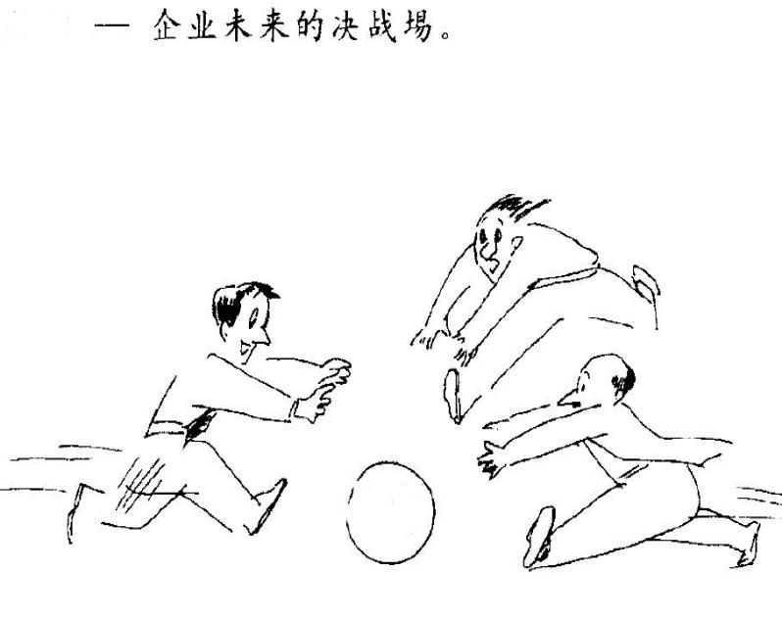
- 质量
- 质量

2、以人为本
以人为本是“文化管理”的根本，是公司质量文化建设的出发点和落脚点。质量文化建设要充分激发员工的积极性和创造性，促进员工进一步树立主人翁精神和团队精神，促成员工价值体现与公司发展、社会进步的有机统一。对人要信任，“以人为本”才能成为出色的管理者。


3、全员参与
全员的切身体验与理性提升、行为自律与习惯养成，是质量文化建设取得成效的基础。要通过全员动员、全员培训、全员参与，创造人人学习质量文化、人人践行质量文化的氛围。

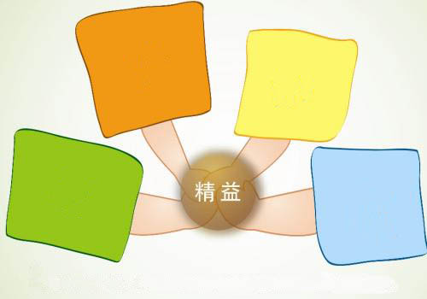
- 全
- 参
- 与
- 员
- 全

4、突出特色
武船质量文化建设结合军工企业的特色，突出国家利益高于一切的政治责任感，突出武船军民融合、寓军于民、动态保军的特色，积极探索开展军民共建的新形势和新方法，让军民共建结出文明之花，丰硕之果，实现公司快速跨越式发展。

- 军民
- 共建

5、继承创新
质量文化建设是一个继承与创新的过程，质量文化建设必须在继承中创新，认真总结公司的优秀文化，积极吸收、借鉴国内外先进质量管理和质量文化的优秀成果，着眼于未来发展及新的时代内涵，结合武船自身特点，在实践中不断创新发展。

6、注重实效
质量文化建设不能停留在口号上和纸面上，要转化为员工的自觉意识和行为，细化到制度、规范和标准中，落实到员工的一言一行和一举一动中，物化到产品实物上。

质量管理经验

1、质量保证要诀
认真＋技术水平＝成功；

以质量保进度，以质量保成功。

2、质量诚信准则
我的工作我承诺；

我的工作无差错；

我的工作信得过。

3、坚持
技术创新、工艺创新、
管理创新，不断提高效率，提升质量。

4、施工准备“四到位”

产品图样、工艺文件（作业指导书）质量记录借、领到位；
检测装置、工装、工具、加工设备点验到位；
看懂图样、工艺文件和标准，明确施工程序、操作要领、施工环境，技术、质量要求理解到位；
复核来料或转序件的产品标识和状态标识及质量状况到位。

5、工艺纪律六序法

一借：借齐必须的图纸、工艺文件、监测器具和生产用具；
二看：看懂图纸、工艺文件和标准，吃透技术要求和控制要点，核对材料、设备、环境状况；
三提：对施工准备过程中所发现的问题提请相关部门处理；
四办：按章办事，即按图纸、工艺、标准施工；
五检：按规定对照产品进行监视和测量，先进行自检、互检，再报专检，配合对外报检，批量产品要报首检；
六填：及时、完整、正确填写报检单和相关记录表(册)。

6、广泛开展QC小组活动
人人参加QC小组活动，积极捕捉身边的质量改进点，广泛运用改进技术和方法，齐心开展质量攻关，合力创新管理、服务，提升管理水平、提升产品质量。
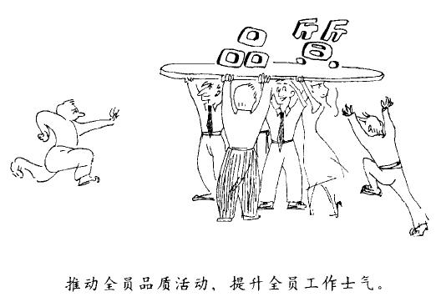

7、开展质量双争竞赛
公司开展争当质量能手、争创质量优胜班组的群众性活动，并进一步培育质量信得过个人和质量信得过班组，通过广泛参与，典型引路，标杆管理，激发员工追求卓越质量的积极性和创造性。

8、检验员工作要求

既要对专检项目质量负责，
也要对非专检项目质量负责；
既要对本专业工作质量负责，
也要对相关专业工作质量负责；
既要对自身工作质量负责，
也要对管理对象工作质量负责；
既要对本工序的质量负责，
也要对上下道工序质量负责；
既要对产品的正确性负责，
也要对产品的完整性负责；
既要对产品的内在质量负责，
也要对产品的外观质量负责；
既要对产品的最终结果负责，
也要对产品的过程受控负责；
既要对产品硬件质量负责，
也要对产品软件质量负责。

9、售后服务“快速反应”
心系顾客，快速反应。产品交付后，公司密切跟踪其使用情况。对顾客（部队）提出的服务要求，24小时内做出反应，48小时内到达现场，提供优质服务，满足顾客需求。

10、实施产品创精品工程
采用先进标准，创新管理技术，
细化过程控制，追求卓越质量。

内部质量管理

2.1质量管理机构
公司的质量管理机构是由公司总经理直接负责的质量决策、领导和推进机构。公司具有健全 的质量保证体系，明确了质量职责和权限及相关的激励措施等，确保了质量战略的实施。

2.1.1 质量管理机构图

最高管理者

管理者代表

质量控制部
最高管理层

安全环境部

经
营
部

青岛武船

总装工程部

船体制作部

起运工程部
涂装工程部
生产运行部
工务保障部

生产管理部

行
政
部

人力资源部

资产财务部
检测中心

科技管理部

船
研
所
焊接培训中心

物
资
部

2.1.2管理职责和权限
总经理对公司组织机构及相互关系、各部门主要职能、职责和权限进行规定，并予以发布，要求各层次人员在工作中按规定各行其是，各负其责，以促进有效的质量管理。

2.1.2.1总经理职责
- 负责及时传达国家、上级部门有关质量工作的方针、政策及满足顾客和法律法规
要求的重要性，并组织贯彻执行；
b) 对质量管理体系进行策划，领导建立和实施公司质量管理体系，并持续改进其有效性，确保质量目标的实现；
c) 在对质量管理体系的变更进行策划和实施时，确保质量管理体系的完整性；
d) 主持制订公司的质量方针、质量目标，负责批准和颁布公司质量方针、质量目标、《质量手册》以及重要的质量文件，确保在相关职能和层次上建立质量目标；
e) 主持管理评审，以确保质量管理体系持续的适宜性、充分性和有效性；对质量管理体系及其过程有效性的改进、与顾客要求有关的产品的改进和资源需求进行决策，输出改进的决定和措施；组织对措施的落实进行督促，并验证其实施效果；
f) 以顾客为关注焦点，以增强顾客满意为目的，建立并保持定期征求顾客对产品质量及其改进方面意见的机制，确保顾客的要求得到确定并予以满足；
g) 负责对质量管理、技术进步、技术改造、人员培训、质量奖惩等方面的质量投入作出决策，确保资源的获得；
h) 负责确保各部门的职责、权限得到规定和沟通，确保质量控制部独立行使职权；
i) 负责签发重要产品出厂质量证明书；
j) 定期对最高管理层和所直接领导部门的中层干部进行质量考核；
k) 确保顾客能够及时获得产品质量问题的信息；
l) 负责在公司管理层中指定一名管理者代表，并授予其相应的职责和权限；
m) 确保在公司内建立内部沟通过程，并确保对质量管理体系的有效性进行沟通；
n）负责建立不合格品审理系统并保证其独立行使职权。如要改变其审理结论时，需签署书面决定；
o）确保对顾客提出的质量管理体系特殊要求作出安排。

2.1.2.2管理者代表职责
a) 掌握并理解国家、上级部门的质量法律、法规，并负责在质量工作中予以贯彻执行；
b) 负责组织建立和完善公司质量管理体系，确保质量管理体系所需的过程得到建立、实施和保持。负责向最高管理者报告质量管理体系的绩效和任何改进的需求；
- 负责主持质量管理体系文件编修的策划和审定，签发质量文件；
- 负责组织制定公司的质量方针和质量目标，并对质量目标的实现过程进行督促，主持制定和组织完成公司年度质量工作计划，对其实现过程进行督促和检查；
- 负责内部沟通工作的组织和协调；负责与公司管理层和相关人员之间的沟通；
- 负责组织实施公司管理评审；负责主持质量信息的管理工作；
- 负责主持公司不符合项整改评审协调会；负责对质量控制部的不符合项整改的效果验证；负责“不符合项整改见证材料”的批准；
- 主持不合格品审理委员会工作，组织和协调对严重不合格品的审理，监督不合格品的控制；
- 主持公司定期质量分析会和专题质量分析会，确保制定纠正措施和预防措施，就重大的纠正措施和预防措施作出决策并督促实施；
- 负责对记录的管理进行协调和督促，组织制定记录管理制度并督促实施，保证记录的完整和正确；
- 负责主持质量管理体系内部审核工作，负责内部质量审核所需资源的配备，组织并参与质量管理体系运行的检查；
- 负责领导公司质量管理体系运行中的过程的监视和测量工作；
- 负责领导数据分析工作，推进公司质量管理体系持续改进；
- 策划质量教育和培训工作，督促质量教育、培训计划的实施和完成，确保全体员工提高满足顾客要求的意识；
- 协调并组织审查各部门所制定的部门内部各级各类人员质量责任制，并督促履行；
- 结合公司实际和上级部门要求，策划并督促开展各项群众性的质量管理活动，落实活动所需资源的配置；
- 组织制定质量考核和质量奖惩制度，并督促实施，审查质量考核报表和质量奖惩建议；
- 负责领导制定公司持续改进计划，并督促实施，主持并组织开展重大的持续改进项目；
- 负责就质量管理体系有关事宜与外部方进行联络，包括与顾客的沟通；
t）负责领导产品实现过程中的质量检验及管理工作，主持处理检验和试验过程中的重大质量问题。

2.1.2.3质量部长职责
a）负责组织对国家、上级部门质量法律法规和公司质量文化、质量管理体系文件的宣贯；推进公司质量文化建设、卓越绩效模式的实施。
b）负责组织建立公司质量管理体系并不断加以完善；组织编制质量管理体系文件和质量管理文件，并组织对质量管理体系所要求的文件进行控制；
c）负责公司质量目标管理，逐年制定质量目标的分解计划、年度质量工作计划、月度质量工作计划和产品质量指标考核计划并督促实施，并对完成情况进行检查和考核；
d）负责组织对质量管理体系运行和生产现场质量控制的监督、检查；负责对各部门的质量管理工作、产品质量进行考核和实施质量奖惩；
e）负责向上级部门、公司最高管理层报告质量工作和产品质量情况，组织与顾客及外检部门的沟通；
f）负责组织制定公司最高管理层和各部门质量责任制，督促各部门制定并实施其内部各级各类人员质量责任制；
g）负责组织公司管理评审，督促管理评审输入文件的编制和提交，并负责对管理评审的改进措施进行跟踪检查和验证；
h）负责质量管理体系内部审核及二、三方审核的组织与协调，并组织对不符合项的整改、验证闭环；
i）负责组织公司质量管理体系需采取的纠正、预防措施的制订、实施和有效性验证；
j）负责组织对供方质量保证能力的考察和审核；负责组织按规定到供方处对其产品质量进行验证；
k）负责组织对产品的监视和测量过程的策划，实施采购物资进厂检验、产品过程检验和最终检验（含无损检测），执行首件三检制度，记录检验、试验数据，出具产品检验报告和产品出厂质量证明书；
l）负责检验印章的管理和检验人员资格的监控；
m）负责对产品检验和试验状态标识进行控制；
n）负责组织不合格品的审理和管理；
o）负责公司质量信息的归口管理；
p）负责组织质量问题、事故的调查处理，组织召开公司月度质量工作会，总结、分析当月质量工作情况，安排、布置下个月的质量工作；
q）负责记录的管理，监督、检查各部门记录的管理工作；
r）负责对工艺纪律管理实施监督、检查、考核和奖惩；
s）负责组织数据分析的管理，组织统计技术应用及对应用效果的评审；
t）负责组织开展QC小组活动、质量竞赛等群众性质量管理活动；负责组织开展立项持续改进、零缺陷零差错、创精品等持续改进活动；
u）负责组织焊工培训、取（换）证工作和焊工证书管理。

2.1.2.4相关部门领导职责
- 负责向本部门员工及其他相关方宣传、贯彻公司质量方针；
- 负责识别、获取、传递和使用业务范围内适用的法律法规及其他要求，对运行符合情况进行合规性评价；
- 负责制定、完善本部门质量管理文件及作业指导文件，建立适用于本部门的有效文件清单和记录清单；
- 负责制定本部门各级各类人员质量责任制并督促履行；负责制定、分解本部门质量目标和管理方案；
- 负责收集、整理、分析、交流与本部门质量活动相关的内/外部信息，组织与员工、相关方的沟通和协商工作；
- 负责接收和反馈员工对质量管理事务的意见和建议；
- 负责识别、管理和评价部门内质量管理体系有关的资源，提出人力、专项技能、基础设施、技术和资金等方面的资源需求申请；
- 提出本部门培训需求，组织实施质量管理体系相关教育培训；
- 负责本部门监视和测量设备的管理、保养和定期送检，建立完善台账；
- 负责对本部门体系运行情况进行日常控制管理和监测，做好对本部门人员的质量责任落实和行为规范的考核；
- 负责部门职责范围内事件（质量问题、事故等）、不合格的调查和报告，对实际或潜在的不符合进行原因分析，制定、实施和验证纠正措施或预防措施；
- 负责组织实施本部门质量绩效例行监视和测量；
- 负责组织开展本部门相关的群众性质量管理活动和持续改进活动；
- 负责按要求对本部门各类文件、图纸、工艺等技术文件进行管理；
- 负责准备并提供与本部门工作有关的管理评审输入材料。

2.1.3相关激励措施
为促进公司各层次质量管理和改进活动的有效开展，公司制定了《质量考核办法》、、、《质量管理小组活动管理办法》、《品牌奖管理办法》等相关激励制度。
经过多年的活动积累，公司多数 QC 小组开始逐步重视运用质量工具开展活动，创新型 成果逐渐增多。为了展示成果，增进交流，促进 QC 活动深入开展，自 2012年开始，公司每年度举行 1次公司级QC 成果发布会，进行省部级参选。
近三年QC成果发布及获奖情况：
年份 | 成果发布数量 | 成果获奖数量
2016年 | 17 | 8
2017年 | 10 | 7
2018年 | 10 | 7

2.2质量管理体系

2.2.1 质量管理体系的建立
公司质量管理体系建立科学合理，稳步推进实施，运行平稳有效。公司明确了质量方针，设立了质量目标，建立了全面的管理程序文件。为了支持这些过程的有效运行和监视，企业 配备了必要的人力、基础设施及相关信息等资源。

2.2.2质量战略、质量方针和目标
公司通过对内外部环境、竞争对手和标杆进行分析，同时从宏观环境和顾客的需求及期 望等方面考虑，公司领导制定了“建设船舶行业以军为本、军民融合、技术领先、产融一体的创新型全球领军企业”的质量战略，对质量职能规划逐步细化，并落实到公司质量方针目标中进行实施。

质量方针：
追求卓越质量
超越顾客期望
塑造武船品牌

公司制定了 2018-2020 的质量战略规划和每年度的质量目标。

2.2.3质量教育和内部沟通
为提高一线员工质量意识，增强质量事故预防和应急处理能力，公司制定了质量管理培训制度和年度培训计划，组织员工接受质量教育和培训，掌握工作所需的质量知识和技能。为使全体员工对质量管理工作达成共识，公司通过文件、通报、通知、报纸和宣传栏、质量月等等形式与全体员工进行内部沟通，宣贯年度企业方针目标和质量目标，确保质量管理体系运行的有效性。

2.2.4质量责任追究制度
为了明确质量责任，公司制定了质量责任追究制度，对各级各类人员在其承担质量责任范围内出现的质量问题予以追究，以提高工作质量、和产品质量。

2.3质量体系建设
2.3.1 质量内部审核公司建立《质量内部审核制度》，以不断完善质量体系。公司结合外部审核的意见，周密策划内审活动，对公司质量体系运行情况及受控状态进行评定审核，发现问题，持续改进，不断完善质量管理体系。
2.3.2 管理评审公司建立、保持《管理评审程序》，定期召开管理评审会议，评价本公司的质量管理体系（包括质量方针和目标）是否需要变动或改进，以确保管理体系持续的适宜性、充分性、有效性，并形成管理评审报告。

2.4质量提升
通过纠正、纠正措施、QC小组活动、持续改进活动、过程零差错结果零缺陷活动、创精品活动等，不断提高公司质量管理水平。

2.5体系认可情况
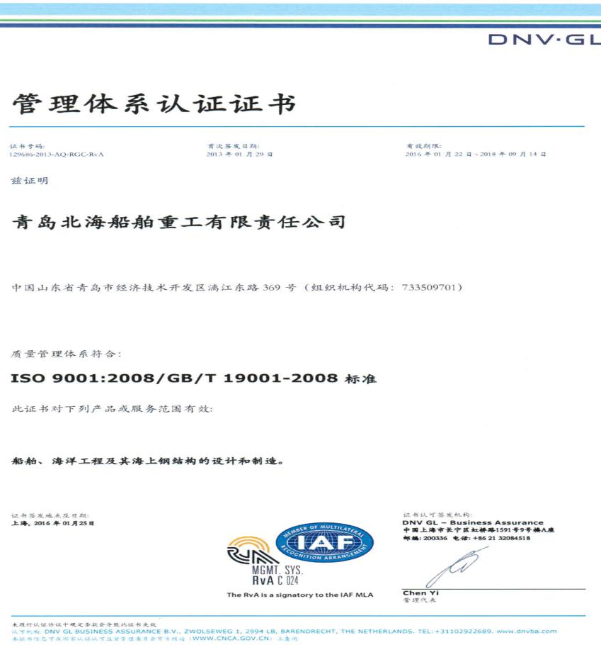

第三部分 报告结语
2018年，公司将继续推进落实质量诚信，本着求真务实的经营理念，通过质量提升， 力求以优质的产品和一流的服务回报社会；在促进公司自身发展的同时，积极承担质量诚信 和社会责任、关注环境，努力推动地方经济建设。
我们以持续提升工作与生活质量为宗旨，努力制造更高效、更环保的大型船舶与海工装备。从零部件开始，制造精品以回报社会，最大限度地满足顾客要求，维护相关方利益，体现公司质量诚信和履行社会责任。

